 | Industriële Communicatietechnieken
 | Geïntegreerde proef

Ledglobe


Timo Faes
Schooljaar: 2020 - 2021

Begeleiders: F. Meyers
C. Gratesolle

Industriële Communicatietechnieken
Geïntegreerde proef

Ledglobe

Timo Faes
Schooljaar: 2020 - 2021

Begeleiders: F. Meyers
C. Gratesolle

Voorwoord
In verband met mijn studies industriële informatie en communicatie technologieën heb ik als Geïntegreerde proef een Ledglobe gemaakt. Het hele jaar is er zeer erg gewerkt om dit project vlot te doen lopen.
Bij deze wil ik dan ook enkelen bedanken om mij te steunen of te helpen doorheen het schooljaar.
Op de eerste plaats zou ik Dhr. C. Gratessolle klas titularis en gip begeleider willen bedanken hij bood zeer veel steun en de nodige kennis om bij te sturen waar nodig.
Vervolgens zou ik graag Dhr. F. Meyers ook hij was een gip begeleider en bood zowel steun als kennis.
Daarnaast zou ik Dhr. J. Knevels willen bedanken voor het helpen op punt te stellen van de gip bundel.
Ook zou ik graag P. Kemps bedanken hij hielp mij heel erg bij het ontwerpen en construeren van de hardware.
Tot slot zou ik graag mijn ouders bedanken dankzij hen heb ik de kans gehad deze opleiding te volgen en zij hielpen mij door de zwaarste momenten en stonden altijd klaar als ik ze nodig had.
Timo Faes
Lommel, 30 juni 2021

Inhoudstabel
Voorwoord 3
Inhoudstabel 4
Inleiding 6
1 Probleemstelling 8
1.1 De Ledglobe 8
2 Hardware 9
2.1 Keuze ledstrip 9
2.1.1 Mogelijke keuzes 9
2.1.2 Snelheid bepaling 9
2.2 Keuze motor 10
2.2.1 Buck Boost Converter 10
2.2.2 230V wisselspanning motor. 10
2.3 Keuze micro controller 10
2.4 Logic level Stifter 11
2.5 Reed contact 11
3 Constructie 12
3.1 Cirkel 12
3.2 Motor 12
Literatuurlijst i
1 Boeken i
2 Tijdschriften i
3 Interne documentatie i
4 Elektronische bronnen i
Bijlagen I

De inhoudsopgave geeft de lezer een eerste indruk van inhoud en structuur van het werkstuk. Ze komt vooraan, onmiddellijk na het voorwoord. De inhoudsopgave vermeldt letterlijk de titels van de hoofdstukken, de paragrafen en hun onderverdelingen en de bijlagen.
Om de inhoudstafel overzichtelijk te houden, is het aan te bevelen om ook de tekst van de titels die met een nummer beginnen afzonderlijk uit te lijnen. Bij elke titel duid je uiterst rechts de bijpassende bladzijde. Voorlooppuntjes zorgen ervoor dat de lezer het paginanummer zonder problemen kan vinden.
De inhoudstafel moet volledig zijn, maar overdrijf niet in je indelingen. Ga niet verder dan vier niveaus en gebruik enkel Arabische cijfers zoals in het sjabloon weergegeven.
Vervolledig de inhoudstafel pas nadat je volledige gip uitgeschreven is. Daarvoor plaats je de cursor ergens in de inhoudstafel en klik je op de rechtermuisknop. Kies dan ‘veld bijwerken’ en daarna ‘In zijn geheel bewerken’.

Inleiding
Mijn GIP word het Ledglobe project. Dit jaar ga ik proberen een werkende Ledglobe te maken. Dit leek me een interessante toepassing van veel programeer werk waaruit iets moois komt.
De Ledglobe heeft enkele toepassingen. Je kan afbeeldingen die de vorm van een globe hebben realistischer weer geven. Ook is het in sommige gevallen gewoon een specialere manier om iets weer te geven dan een gewoon scherm leuk voor bijvoorbeeld bedrijven die reclame willen maken.
Deze bundel zal vooral gaan over welke componenten te kiezen voor dit project waarom ik deze heb gekozen en het programma de achterliggende werking is niet onderdeel van mijn eindproject. Echter de manier waarom de afbeelding op de ledstrip komt en de snelheid dat de ledstrip ronddraait is dan wel weer belangrijk.

Met dit project is een van de hoofdoelen natuurlijk bijleren en de geleerde leerstof toepassen. Zo zal een van de belangrijkste vakken in het begin elektronica welke componenten te kiezen. Ook is Nederlands van groot belang om de bundel tot een goed eind te brengen. Tot slot zal ict projecten en programeer en webtechnieken van belang zijn
Het wek zal fysiek bestaan uit een motor een ledstip een reed contact een microcontroller een batterij en enkele kleinere onderdelen om deze samen te laten werken.

Algemeen: GEBRUIKTE AFKORTINGEN EN SYMBOLEN
Enkel symbolen die voorkomen in erkende Belgische of internationale normen en afkortingen opgenomen in het Van Dale Groot Woordenboek van de Nederlandse taal neem je op in je tekst. De eerste keer dat deze voorkomen schrijf je ze voluit of neem je ze op als voetnoot.
Als in je werk veel afkortingen en symbolen voorkomen, dan kan je daar een lijst van opnemen. Zo‘n lijst is optioneel en komt dan na de inleiding.
Voorbeeld uitschrijven afkorting:
CAT-CAM contoured adducted trochanteric controlled alignment method

Probleemstelling

De Ledglobe
De bedoeling van dit project is om op originele en aandachttrekkende wijze een of meerdere afbeeldingen weer te geven. Dit ga ik doen door een Ledglobe te maken. Dat is een cirkel met aan de buitenkant leds die rond zijn as draait. Door dan de leds individueel aan te sturen en juist te timen kan je een afbeelding bolvormig weergeven.
Dit kan gebruikt worden voor verscheidene doeleinden. Ik dacht zelf aan bijvoorbeeld reclame maken. Als je een rond logo hebt kan je het 3D weergeven. Dit hebben klanten niet vaak gezien en daardoor onthouden ze het misschien beter. Een andere mogelijkheid is educatieve functie. Op school mogelijk maken om bijvoorbeeld op de opendeurdag een beetje feeling te krijgen met technologie door bijvoorbeeld zelf een afbeelding te kunnen selecteren of tekenen om weer te geven. Tot slot kan je het ook gebruiken om gewoon iets te laten zien aan mensen die nieuwsgierig zijn en graag iets nieuw zien.

Hardware

Keuze ledstrip

Mogelijke keuzes
De drie meest gebruikte ledstrips bij microcontrollers zijn:
- WS2812b
- Apa102
- Sk9822
De ledstrip die in dit project zal gebruikt worden zal degene zijn die theoretisch gezien het snelst al zijn leds het snelst kan updaten en genoeg leds heeft om de rand van de bol “genoeg” te bedekken. Deze data zal uit de datasheets(deze zijn in de bijlage te vinden) van deze ledstrips worden gehaald.

Snelheid bepaling

WS2812b
Deze ledstrip werkt met 1 data pin en zonder clock pin daaruit volgt dat je moet werken een tijd die gekozen is bij fabricatie van de ledstrip en ingebouwd zit in de gebruikte chips. Bij deze ledstrip duurt het volgens de datasheet 1.25µs om 1 bit door te sturen. Elke led heeft per kleur 8 bits nodig en er zijn 3 kleuren dus dan bekom je $1.25*{10}^{-6}*8*3=30µs$ per led. Dit zijn dus $\frac{1}{30*{10}^{-6}}=33 333$ leds per seconde. Er is echter nog 1 root nadeel de timing van de bits doorgeven is cruciaal dus moet de microcontroller heel de tijd bezig zijn met de leds en als het een interrupt krijgt zal de timing mislopen en zal de ledstrip flikkeren.

Sk9822
Deze ledstrip werkt met 1 data pin en met clock pin. Hierdoor kan je de frequentie waarop hij werkt zelf kiezen echter gaat deze tot aan een maximum van 30Mhz. De maximale snelheid van een Raspberry Pi 50Mhz op de uitgangen. Deze ledstrip heeft 32 bits nodig om 1 led aan te sturen. 3 bits aangeven volgende led 5 bits adres led en 8 bits per kleur er zijn weer 3 kleuren. Na de formule:
$\frac{30 000 000}{32}=973 500$ leds per seconde. Dit bijna 30 keer meer dan de WS2821b maar het zou toch kunnen dat dit zichtbaar word op de Ledglobe.

Apa102
Deze ledstrip werkt ook met 1 clock pin en 2 data pins. Deze led zonder clock pin zal op 4Mhz werken. Dit is te traag en met hetzelfde probleem van timing als de WS2812b. Met clock pin daarin tegen kan deze ledstrip tot de absurde snelheid van 4Ghz. Dus word de snelheid beperkt door de Raspberry Pi. Met 1 data pin zal de snelheid van de Raspberry Pi zoals reeds gezegd 50Mhz zijn. Hier gebruiken leds ook 32 bits met hetzelfde gebruik als bij de Sk9822. Door dezelfde formule kan je hier $\frac{50 000 000}{32}= 1 562 500$. Deze limiet ligt bij de Raspberry niet bij de ledstrip.

punt de conclusies te noteren. De argumenten voor deze conclusies herhaal je niet. Nadien maak je er een doorlopende tekst van.

Keuze motor
Vervolgens een van de belangrijkste componenten is de motor. Deze moet zeer snel zijn maar niet perse krachtig. Eerst dacht ik aan een dc motor. Dit bracht enkele problemen met zich mee. Voornamelijk de motoren met de juiste specificaties zouden op 12 volt werken terwijl de Raspberry Pi op 5v werkt. Vervolgens verbruiken deze motoren ook zeer veel stroom waardoor de stroom zeker voor de step up converter zeer groot werd.

Buck Boost Converter
Een step up converter of Buck Boost Converter word gebruikt om op een hogere spanning te werken dan de bron die wordt gebruikt. Deze elektronische schakeling zal stroom omzetten in spanning. Omdat je van een 5 volt batterij komt en u motor werkt op 12 volt zal de kabel voor de Buck Boost Converter 12/5 * I er achter krijgen. De 12V motoren werkte op 40W. Dus op 12V zou dit 3.3 Ampère zijn. Dit zou willen zeggen dat het voor de converter 8 Ampère zou zijn en dit is veel. Daarnaast zou hij 40W vragen van de batterij en dat is ook heel veel. Conclusie er moet een andere oplossing komen.

230V wisselspanning motor.
Een andere optie waar ik later aan dacht was om een 220V motor te gebruiken. Dit heeft enkele voordelen. Een van deze is dat je altijd de motor kan stoppen en niet meer afhankelijk bent van dat de Raspberry om te stoppen. Uiteindelijk heb ik een motor gekozen van een ventilator deze heb ik met een mentale buisje aan de rest gemonteerd.

Keuze micro controller
Bij de keuze van de micro controller werd het al snel een strijd tussen een arduino en een Raspberry Pi vooral omdat ik deze al kende en thuis had liggen. Het grote verschil tussen deze twee is dat de Raspberry een sterkere en snellere CPU heeft en makkelijke toegang tot het internet. Een arduino heeft dan weer het voordeel dat hij makkelijker analoge signalen kan uitlezen en sturen en dat hij goedkoper is zeker als je met bv een nano gaat werken. Ik kan beter met de Raspberry werken omdat ik zeer goed gebruik kan maken van de snellere CPU om snel genoeg leds te kunnen sturen en de internet aansluiting kan eventueel gebruikt worden om de abeelding te wijzigen met behulp van het internet.

Logic level Stifter
Aangezien dat de SPI(dus clock en data pinnen) van de Raspberry pi stuurt op 3,3V de ledstrip vraagt om op 5V gestuurd te worden. Hiervoor moet dus een oplossing voor gevonden worden. Ik zal hiervoor de 74AHCT126 gebruiken.

Reed contact
Tot slot zal ik heb ik een reedcontact. Deze zal telkens als hij langs een magneet op het frame komt sluiten en dus 5V doorgeven. Met dit signaal kan je dus weergeven wanneer je in het begin van de ronde bent en hoelang het is geleden dat je daar was. Zo kan je de snelheid van het draaien op dat moment berekenen.

Constructie
In dit hoofdstuk zal ik uitleggen hoe ik het fysieke toestel heb gemaakt.

Cirkel
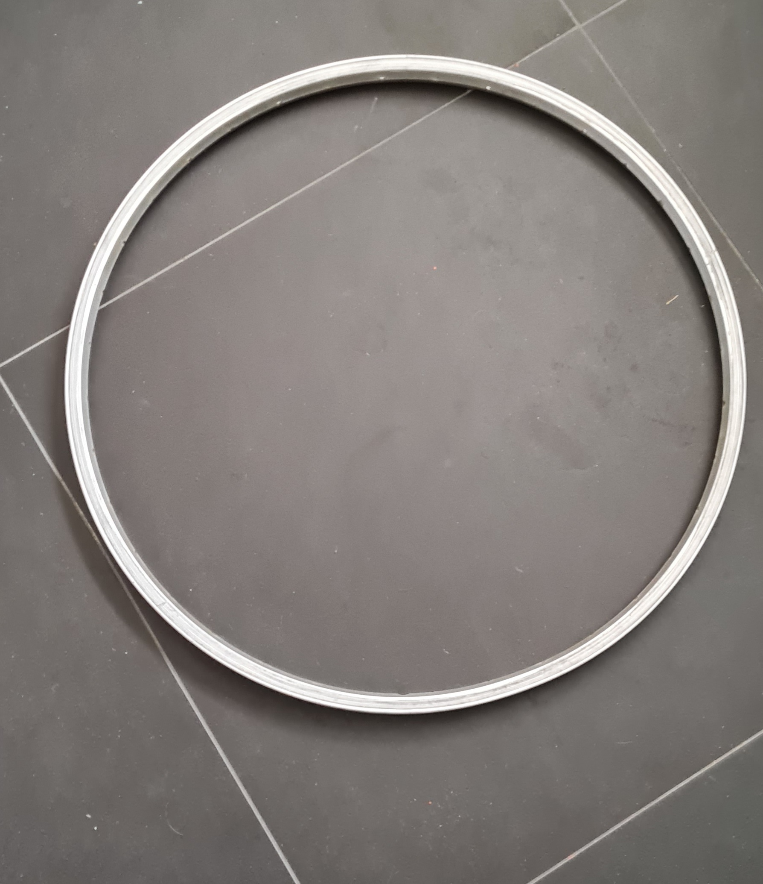
Het eerste probleem waar ik tegenaan liep is wat ga ik laten rond draaien? Des te groter de cirkel des te beter de kwaliteit van de afbeelding maar des te moeilijker rond te draaien en des te groter het probleem mocht er iets fout gaan. De reden dat het moeilijker word rond te draaien is door luchtweerstand en gewicht. Het eerste waar ik aan dacht dat licht en rond is een fietsband velg. Ik ben er een gaan halen bij een fietsenmaker. Deze had maar liefst een doorsnede van 57cm. Dat is meer dan ik had verwacht. Dus ik had iets kleiner nodig. Na een tijdje rondvragen aan familie kwam ik uit op een kleinere lichte houten ring.

Constructie
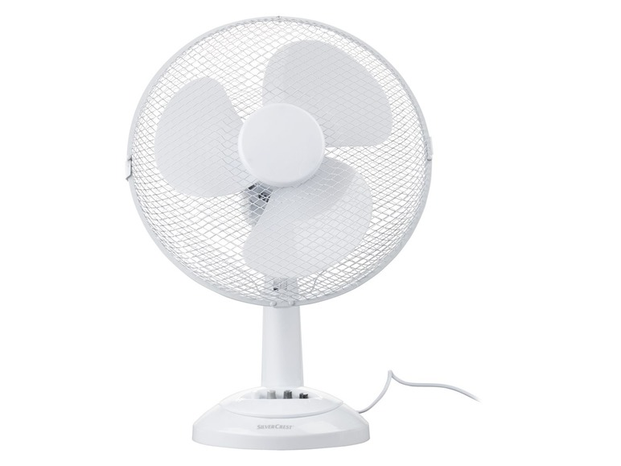
Ik ben begonnen met deze ventilator. Ik heb alle onderdelen ge deconstrueert totdat ik enkel de motor over hield. Dit is een eenfase motor en de condensator om te starten was nog bevestigd dus moet ik me geen zorgen om maken. De motor heb ik dan via een klein metalen buisje aan de schroefdraad bevestigd. Dit dit is een schroefdraad met diameter … . Dan heb ik de cirkel doorboord en rond bevstigd aan de schroefdraad. In totaal heb ik hier 6 moeren gebruit. 2 buitenkand en 2 aan de binnenkant om de cirkel te bevestigen. De ovirge 2 zijn voor uiteindelijk om de Raspberry pi en een batterij te bevestigen in het midden. Daarnaa werd het frame tot stand gebracht. Dit is een metale constructie die op maat gemaakt is en aan elkaar gelast is. Vanboven is de draadstang in het frame bevestigd met speling. Dit in zijn geheel is bevestigd aan een basisplaat. Tot slot zijn de cabels van de motor nog bevestigd aan de basisplaat.

Literatuurlijst

Boeken
VANOUTRIVE, E., DISCART, C., BioNaturalis 3, leerwerkboek, biologie, Wolters Plantyn, Mechelen, 2012.

Tijdschriften
VERNIMMEN, T., Hoe overdraagbaar is de vogelgriep?, EOS, 2012, juni, nr. 6, p. 31-34.

Interne documentatie
DIRCKX, N., Cursus biologie 3 aso, Lommel, 2011.

Elektronische bronnen
Introduction to viruses, internet, Wikipedia, 2012-09-09, (http://en.wikipedia.org/wiki/Introduction_to_viruses).
VERBRUGGE, S., Belgen besmet met dodelijk virus Yosemite Park?, internet, 2012-09-04, (http://www.hbvl.be/nieuws/buitenland/aid1235455/belgen-besmet-met-dodelijk-virus-yosemite-park.aspx).
De literatuurlijst is de alfabetische lijst van boeken, artikelen, webpagina’s en andere documentatie die je raadpleegde voor je project en waarnaar je ook verwijst in de tekst. De literatuurlijst komt normaal na je besluit en voor de eventuele bijlagen. Je doet aan “bronvermelding”. De criteria worden in de lessen Nederlands toegelicht.

Bijlagen
Bijlage 1: geef een beschrijving van de bijlage
Werkstukken gaan dikwijls vergezeld van documenten, tekeningen, tabellen, grafieken, enquêteformulieren, foto's en dergelijke meer. Er zijn twee mogelijkheden om deze bij het werkstuk te voegen.
Dienen de documenten, tabellen, tekeningen, grafieken, enz. als illustratie en verduidelijking van een welbepaald onderdeel van de tekst, dan neem je ze op die plaats op en geef je ze een nummer en naam.
Zijn de tabellen, tekeningen, grafieken, enz. toepasselijk op meerdere onderdelen van de tekst of op de volledige tekst, dan neem je ze best op als bijlage. Vergeet dan niet in de tekst ernaar te verwijzen. Eventueel kan je ze op uitvouwbare bladen zetten, zodat de lezer ze niet telkens opnieuw moet opzoeken om ze naast de tekst te kunnen raadplegen. Hou er echter rekening mee dat de vouw bij een gebonden werkstuk niet tot aan de kantlijn mag komen omwille van het inbinden en gelijk snijden van het werk. Vermijd dat uitvouwbare bladen stukgesneden worden.
De bijlagen komen achter de literatuurlijst. Elke bijlage krijgt een volgnummer en zo mogelijk ook een titel. Duid op elke bijlage - tenminste op haar eerste pagina - in de linkerbovenhoek het volgnummer aan, bijvoorbeeld: Bijlage 3. Bijzondere normen toepasselijk op de …. Indien dit door de aard van de bijlage niet mogelijk is, mag je voor de bijlage een blad invoegen met daarop het nummer van de bijlage en een titel die de inhoud van de bijlage aangeeft.
Alle bijlagen krijgen in de rechterbovenhoek gewoon een paginanummer volgens de algemene bladnummering van het werkstuk.
Is het pakket bijlagen te dik, dan kan je ze als afzonderlijk tweede of derde volume van het werkstuk laten inbinden. In dat geval voorzie je hiervoor ook een titelpagina en laat je de paginering opnieuw starten bij 1. De literatuurlijst komt dan vóór de bijlagen in het eerste volume.
Sommige bijlagen zijn moeilijk in te binden en worden (indien mogelijke als pdf) op cd-rom of dvd toegevoegd, b.v. als het gaat om een plan, een schema, een computerprogramma, een video-opname of multimediale uitwerking van een project. Deze cd-rom of dvd voeg je op de dag van de verdediging achteraan toe in je gip-bundel.
Indien het aantal bijlagen beperkt is en indien de bijlagen ingebonden worden in één volume samen met het werkstuk, neem je de titels van de bijlagen op in de inhoudstafel. Indien je een groot aantal bijlagen toevoegt of indien je de bijlagen in een apart boekdeel laat inbinden, voeg je een overzicht met de titels van de bijlagen toe als eerste blad vóór de bijlagen.
Wat zeker in de bijlage dient te zitten zijn: (indien van toepassing)
- Samenstellingstekening
- Technische detailtekeningen
- Blokschema’s
- Elektrische schema’s
- Pneumatische schema’s
- (PLC) programmatie
- Risicoanalyse
- Technische data relevante onderdelen
- Handleidingen – instructiekaarten
- Materiaalstaat – kostprijsberekening
- Totaalberekeningen
- Meetrapporten en werkvoorbereidingen

